04.05- 08.05

Контрольна робота з читання для тих учнів, хто не зареєструвався на платформі Google Classroom.

Хід роботи

1.Записуємо дату та назву тесту.

Montag, den vierten Mai

Leseverstehen

Test

2. Виконуємо тест ! Завдання № 2, 3 переписуємо у зошит!

1. Lies den Text „Reisen“ und beantworte die Fragen!
2. Wähle die richtige Variante aus.

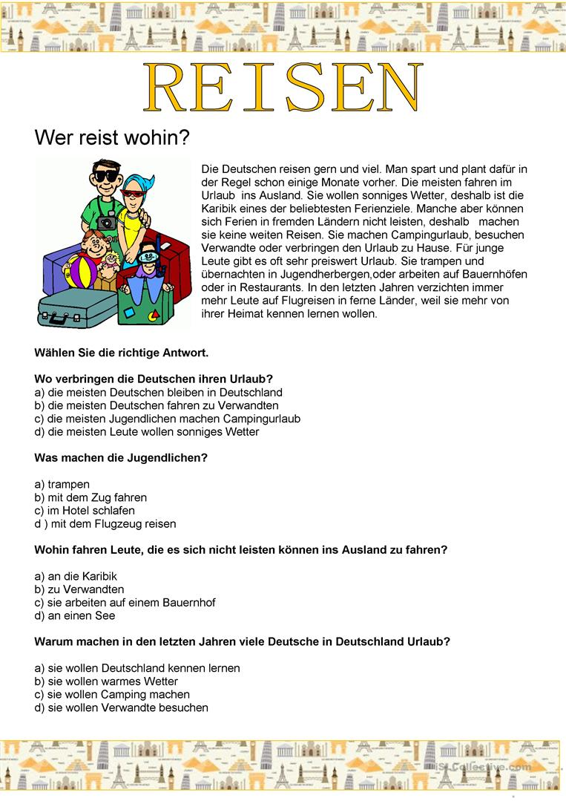

1. **Ergänze die Präpositionen und die Artikel, wo es nötig ist.**
2. Viele Deutsche reisen heute ___ ____ Ausland und machen Urlaub ____ der Karibik oder __ dem Pazifik.
3. Die Menschen können ihren Urlaub ___ ___ Sächsischen Schweiz, ___ __ Thüringer Wald, __ ___ Bayrischen Alpen machen.
4. Diesmal möchte meine Familie ___ Frankreich fahren.
5. Ich war schon ___ ____ Schwarzen Meer.

Наступна контрольна робота називається контроль аудіювання (потрібно буде прослухати аудіозапис та виконати завдання до нього).

Виконання **7 травня з 13.00 до 14.00 .**Хто буде виконувати контрольну на платформі Google Classroom приєднуватися ще раз не потрібно. Слідкуйте за оголошеннями! Код класу для тих , хто планує доєднатися: 9A – r34gjgq

9Б – qentwk2

Виконані завдання надсилати за адресою

firstschool1227@gmail.com